TRƯỜNG TIỂU HỌC NGUYỄN VIẾT XUÂN

LỚP : 2/ ......

HỌ VÀ TÊN HỌC SINH : ......................................................................

Thứ năm, ngày 9 tháng 4 năm 2020

***PHIẾU LUYỆN TẬP TOÁN KHỐI 2***

***TOÁN - PHIẾU SỐ 10***

**BÀI: LUYỆN TẬP**

1. **PHẦN I :** *Em hãy khoanh tròn vào chữ cái trước kết quả đúng.*

**Bài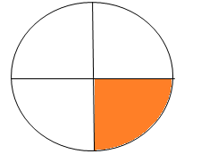 1. Hình vẽ dưới đây:**

A. Đã tô màu $\frac{1}{4}$ hình tròn B. Đã tô màu $\frac{1}{2}$ hình tròn

C. Đã tô màu $\frac{1}{3}$ hình tròn D. Đã tô màu cả hình tròn

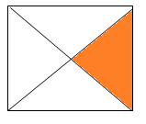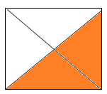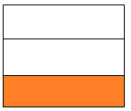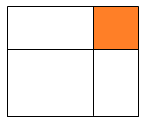**Bài 2. Hình vẽ nào dưới đây đã tô màu $\frac{1}{4}$?**

C

D

B

A

**Bài 3. Phép chia có kết quả bằng 3 là:**

A. 4 : 4 B. 8 : 4

C. 12 : 4 D. 16 : 4

**Bài 4. Có 24 viên bi chia đều cho 4 bạn. Mỗi bạn được nhận số viên bi là:**

A. 3 viên bi B. 4 viên bi

C. 6 viên bi D. 16 viên bi

**B. PHẦN II:**

**Bài 1. Tính : (theo mẫu)**

**Mẫu: 8 : 4 x 3 = 2 x 3**

**= 6**

*\*Lưu ý : Trong biểu thức nếu chỉ có 2 phép tính nhân và chia thì ta thực hiện phép tính từ trái sang phải.*

12 : 4 x 3 = …………… 16 : 4 x 7 = …………….

= …………… = …………….

3 x 8 : 4 = …………… 36 : 4 x 2 = …………….

= …………… = …………….

**Bài 2. Tìm *x* :**

*x* x 4 = 16 4 x *x* = 32

………………………………………………………………………………………………………………………………………………………………………………

**Bài 3. Có 24 bông hoa cắm đều vào 4 lọ. Hỏi mỗi lọ có mấy bông hoa ?**

**Bài giải**

...............................................................................................................................................................................................................................................................................................................................................................................................................

**DẶN DÒ:**

- HỌC SINH HOÀN THÀNH PHIẾU HỌC TẬP NÀY TỪ NGÀY 6/4 ĐẾN 10/4.

- HỌC SINH LÀM XONG CHỤP BÀI TẬP VÀO NHÓM LỚP ĐỂ GIÁO VIÊN KIỂM TRA.

- ĐÁP ÁN BÀI TẬP SẼ GỬI VÀO NGÀY 11/4.

CHÂN THÀNH CẢM ƠN QUÝ PHỤ HUYNH ĐÃ HỢP TÁC!